管理体系审核记录表
过程与活动、  抽样计划 | 涉及  条款 | 受审核部门：技术质量部 主管领导：刘杨 陪同人员：杨柳 | 判定
 |  | 审核员：范玲玲 审核时间：2022.12.19
 |  | 审核条款：5.3/6.2/7.1.5/8.6/8.7
组织的岗位、职责权限 | 5.3 | 部门负责人：刘杨  部门职责权限：  （1）负责数据分析的应用场所及应用方法的制订；  （2）负责纠正措施实施的有效性的跟踪验证；  （3）负责产品和服务的监视和测量；  （4）负责不合格品的控制，组织鉴定、评审和处置；  （5）负责对材料和产品和服务进行标识和可追溯性控制；  （6）负责监视和测量资源的使用、维护、管理；  询问刘部长，职责明确，回答基本完整。 | Y
质量目标 | 6.2 | 部门质量目标： 考核情况  检验正确率100% 100%  出厂检验漏检率0 0  检测设备周期校准率100% 100%  每季度进行一次考核，抽查2022年2季度目标基本实现。 | Y
监视和测量资源 | 7.1.5 | 建立有《计量器具管理台帐》监视测量仪器有：拉力测试机、千分尺等，满足检验需求。  没有用于监测的计算机软件。  检测设备配置能满足产品检测需求。  该公司技术质量部负责监视和测量设备的管理。  使用过程中没有发生检测设备偏离校准状态现象。  现场审核时发现，受审核方检验人员正在使用的千分尺（规格：0-25mm）、拉力测试仪（规格：WDW15）未能提供在有效期内的检定或校准的相关证据。 | N
产品和服务的放行 | 8.6 | ●编制了《采购管理程序》，包括每种产品进货检验项目等。  收集了产品的相关标准：产品质量法、民法典、合同法、标准化法、招标投标法、按照客户提出的要求、技术协议进行生产，加工过程中参考GB/T 10004-2008 包装用塑料复合膜、袋干法复合、挤出复合、GB/T 20218-2021 双向拉伸聚酰胺（尼龙）薄膜等。  ●提供产品进货验证记录：记录了进货情况及检验情况。  ——查：2022年7月18日采购清单  产品名称：PE颗粒 2010MA 检验项目：牌号、数量、产品性能参数（供应商提供）等  验证结果：合格验证人：赵京彬 2022.7.18  ——查：2022年9月15日采购清单  产品名称：色母 检验项目：牌号、数量、产品性能参数（供应商提供）等  验证结果：合格验证人：赵京彬 2022.9.15  另抽其他牌号、其他时间的PE颗粒的进货检验记录，进货检验过程符合程序要求。  ●过程检验：过程检验见8.5.1工序控制记录  ●抽成品检验：  产品名称：真空袋膜  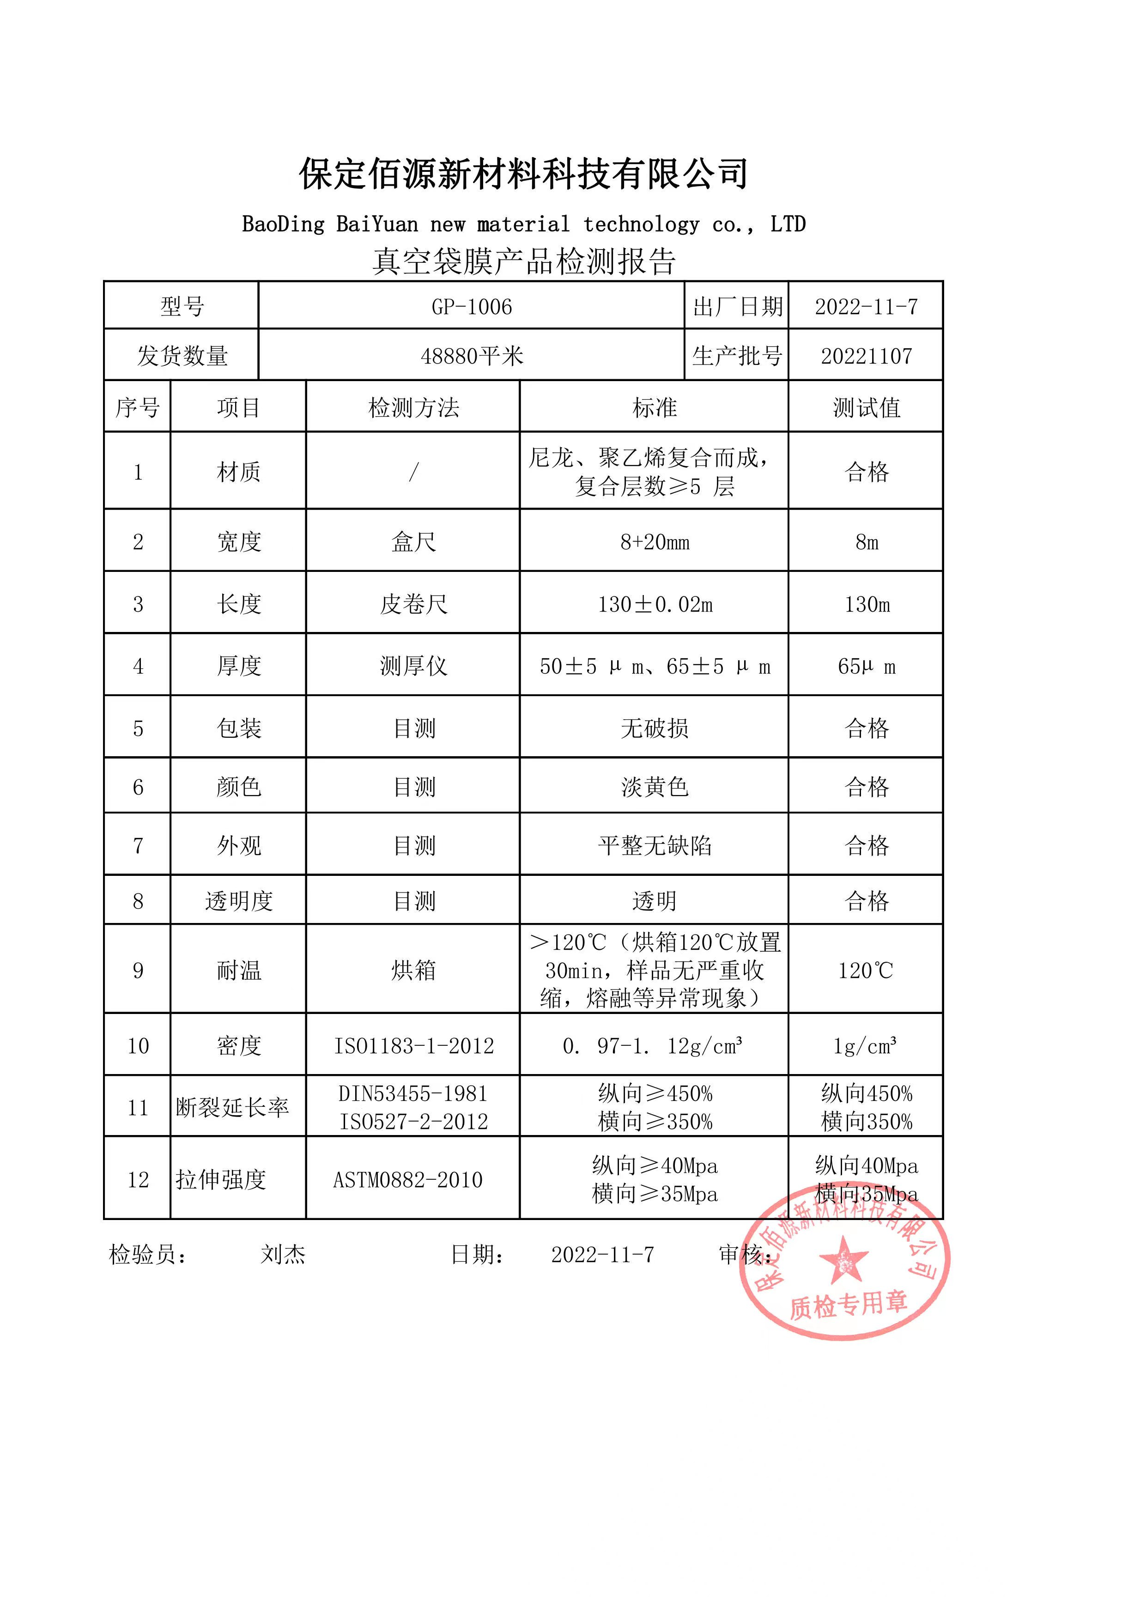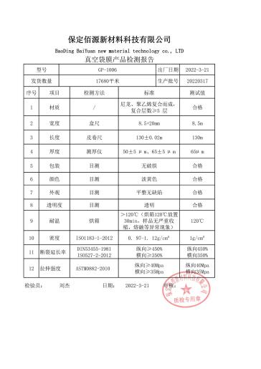  有检验结论，检验员和检验日期，经查符合要求。  ---查其他规格的成品检验记录，均按要求加工，符合客户要求，不再赘述。  企业的检验过程控制符合要求 | Y
不合格输出的控制 | 8.7 | ●编制《不合格品控制程序》，其规定了不合格品的识别、隔离、标识、评审及处置方面的要求。  1、在产品进货检验中出现的不合格可进行退货处理，  2、生产过程中的不合格主要是开机和停机阶段的不合格，报废处理；生产过程中的不合格设备会自动识别，裁切后作废。  3、在产品交付后出现不合格可进行换货或退货处理。  目前交付后的产品没有发生不合格的情况。  ●经查，符合要求。 | Y

过程与活动、  抽样计划 | 涉及  条款 | 受审核部门：生产部 主管领导：齐建国 陪同人员：杨柳 | 判定
 |  | 审核员：范玲玲 审核时间：2022.13.19
 |  | 审核条款：5.3/6.2/7.1.3/7.1.4/8.1/8.3/8.5.1/8.5.2/8.5.4/8.5.6
组织的岗位、职责权限 | 5.3 | 部门负责人：齐建国  查企业提供的资料见《岗位任职要求》中，规定了公司各个岗位的主要职责和相关要求。生产部的主要职责有：  在生产过程中，协调、支持相关部门贯彻质量方针和质量目标的有效运行，向客户提供合格的产品。  正确贯彻国家有关质量技术标准、技术政策，为产品生产提供有效的技术文件和有关工艺规程、检验标准等。  执行本公司有关质量工作的规定，协助有关质量部门做好质量管理工作，对生产过程加以控制，保持生产正常运行。  负责本公司的设备管理及产品标识和可追溯性的归口管理工作，引进产品新技术，产品更新和产品技术攻关，并组织实施。  负责做好成品搬运，贮存防护和交付发运工作。  与负责人电话沟通生产部经理明确其基本职责和权限。 | Y
质量目标 | 6.2 | 部门质量目标： 考核情况（2022.9.5）  生产计划按时完成率95% 97%  成品一次交验合格率≥98% 99%  生产设备完好率≥98% 100%  从目前的统计结果来看，基本达到目标要求。 | Y
基础设施 | 7.1.3 | 配备有车间、仓库等基础设施，办公主要设施：电话、传真机、电脑、打印机等，满足办公需求。  主要生产设备：五层共挤吹塑生产线、挤出生产设备、前道整经设备、穿综扒扣设备、注塑机等，满足生产需求。  设备的保养：  查《设备年度保养计划》规定保养的计划时间。  查《2022年设备检修记录》保养的内容、时间、检修人员，按计划完成。 | Y
运行环境 | 7.1.4 | 办公区域面积260平米；布局合理，场所卫生干净整洁，工作环境良好，  车间：面积约3000平米，设备按流程摆放有序，原材料、成品分类存放，库房总面积3000平米，工具分类排放；  满足需求。 | Y
运行的策划和控制 | 8.1 | 策划了生产流程：  生产工艺流程：料斗上料 → 物料塑化挤出 → 吹胀牵引 → 风环冷却 → 人字夹板 → 牵引辊牵引 → 电晕处理 → 薄膜收卷  确定产品和服务的要求：按照客户提出的要求、技术协议进行生产，加工过程中参考GB/T 10004-2008 包装用塑料复合膜、袋干法复合、挤出复合；GB/T 20218-2021 双向拉伸聚酰胺（尼龙）薄膜等标准。  制定目标，目标基本合理、可测量、可达到。  策划所需资源  1、其中主要生产设备有：  主要生产设备：五层共挤吹塑生产线、挤出生产设备、前道整经设备、穿综扒扣设备等，满足生产需求。  2、检测设备主要有：拉力测试机、千分尺等，满足检验需求。  3、确定胜任人员需求，经过培训、考核合格后上岗；  4、确定了原材料检验、半成品检验、成品检验等检验活动；  5、编制了进货检验、半成品检验、产品检验规范等验收标准、设备操作规程等；  6、编制了采购产品验证记录,半成品检验记录,成品检验制度。  遵照岗位职责、工艺流程、管理制度等作业指导文件实施过程控制  策划结果满足产品实现要求。暂无质量计划。  运行的策划符合要求 | Y
产品和服务的设计和开发 | 8.3 | 不适用条款：GB/T19001-2016标准的8.3条款。  公司产品依据顾客技术要求和协议标准进行加工，客户提供明确的技术参数及原料采购要求，生产和检验的要求均由客户方提供。因此标准8.3条款“产品和服务的设计和开发”要求不适用。公司确保不适用的质量管理体系的产品和服务的设计和开发要求，不影响组织确保产品和服务合格以及增强顾客满意的能力或责任 | Y
生产和服务提供的控制 | 8.5.1 | 企业提供的资料显示生产程序：技术质量部、生产部、经营部共同对客户提出的要求进行评审，确定产品的数量、质量要求、交货期限及其它要求；然后向生产部传递交货通知，生产部根据通知的内容，受控条件：得到图纸、操作规程，特殊过程使用作业指导书等。使用设备和量具，进行测量。根据订货要求，下达任务书。  现场询问车间负责人对生产计划较清楚。生产部负责人负责协调生产的各项事宜。产品检验完成后记录产品数量，通知经营部发货。  产品和服务的要求：按照客户提出的要求、技术协议进行生产，加工过程中参考GB/T 10004-2008 包装用塑料复合膜、袋干法复合、挤出复合、GB/T 20218-2006 双向拉伸聚酰胺（尼龙）薄膜等标准。  其中主要生产设备有：  1、主要生产设备：五层共挤吹塑生产线、挤出生产设备、前道整经设备、穿综扒扣设备等，满足生产需求。  2、检测设备主要有：恒温箱、拉力测试机、千分尺等，满足检验需求。  生产过程：  --查相关控制记录：真空五层复合LDPE薄膜  生产工序控制  1、生产工艺：料斗上料→物料塑化挤出→吹胀牵引→风环冷却→人字夹板→牵引辊牵引→电晕处理→薄膜收卷  2、过程控制情况  1）控制环节：挤出温度160-170℃，操作依据：作业指导书，使用设备：挤出机，监视记录：机头温度165℃、每小时记录一次，操作员：王某，记录：王某，日期：2022.6.23  2）控制环节：吹胀比（LDPE）2.5-3.0，操作依据：作业指导书，使用设备：挤出机，监视记录：吹胀比2.6、每小时记录一次，操作员：李**，记录：李**，日期：2022.9.23  3）控制环节：牵引比（LDPE）4-6，操作依据：作业指导书，使用设备：牵引机，监视记录：牵引比每小时记录一次，操作员：李**，记录：李**，日期：2022.12.4  4) 控制环节：露点，操作依据：作业指导书，控制内容：环风速度、角度，每小时记录一次，操作员：李**，记录：李**，日期：2022.11.14  5）电晕处理：调节可印刷性、增加吸附力  现场查看车间生产现场：  - 现场查挤出工序，生产产品：真空袋膜，挤出温度165℃，操作依据：作业指导书，使用设备：挤出机，每小时记录一次，操作员：王某，现场经查符合要求。  - 现场查牵引比工序，（LDPE）4-6，操作依据：作业指导书，使用设备：牵引机，监视记录：牵引比，每小时记录一次，操作员：李**，记录：李**，  3、车间按照生产工序流程分为不同的区域，便于工作衔接，车间工序紧张有序，生产设备运行稳定，物品摆放区域有明显的标识，成品存放有序，基本符合要求。  4、生产车间通风良好，照明条件基本适宜，产品防护及生产环境满足生产要求。  远程查看其他相关工序的操作规程，符合要求。  5、询问每天完工后由操作员清理场地、保养设备。  外包过程：产品运输  质量手册规定了需确认过程识别的要求，提供《过程确认准则》，企业目前生产环节特殊过程：五层共挤吹塑。  以上过程根据客户提出的要求、技术协议以及相应的国家标准、行业标准等资料；进行产品质量控制。  质量控制程序：原材料进厂检验合格后投入使用、工序不合格不转序、所有工作没有完成前不交付、交付后现场服务验收。  产品交付至客户处，客户按照客户要求确认后，签收。  目前上述情况均无变化，暂不需要再确认。生产过程控制符合要求。 | Y  N
标识和可追溯性 | 8.5.2 | 查看库房，产品分区域摆放，用标识牌进行区分。产品及检验状态标识符合要求。在生产过程中用《跟踪单》进行生产记录，注明下单日期、客户、型号、批号、操作工等，基本可实现对产品生产批次的追溯。
产品防护 | 8.5.4 | 该公司产品无特殊防护要求，主要是仓库防火，远程查看配备有相应数量的灭火器。  贮存环境：仓库清洁，防护措施得当，满足要求。有专门的库管员进行保管，出入库登记手续齐全，管理比较规范。
更改控制 | 8.5.6 | 企业目前主要从事真空辅助材料的加工，生产流程未发生变化。  根据企业提供的作业指导书、操作规程和生产记录、检验记录、合同评审记录等形成文件的信息来看未发生更改。  若产品的服务发生变更，由总经办、生产部填写相应的记录，由生产部和总经办领导进行评审，并下发至生产和检验。生产部存档。

